中装协〔2018〕71号 签发人：刘晓一

关于征集《中国适老环境评价标准》参编单位的通知

各省、自治区、直辖市建筑装饰协会（分会）、各会员企业、各建筑装饰企业和设计机构等与适老产业相关企业：
为深入学习宣传贯彻习近平新时代中国特色社会主义思想和十九大报告中“积极应对人口老龄化，构建养老、孝老、敬老政策体系和社会环境，推进医养结合，加快老龄事业和产业发展”的要求，增强全社会人口老龄化国情意识，经中国建筑装饰协会研究，中国建筑装饰协会标准编制工作委员会批复，《中国适老环境评价标准》正式立项。
目前我国适老环境标准的研究工作相对滞后，适老环境整体系统的建设已经成为迫在眉睫的社会问题。《中国适老环境评价标准》由适老环境设计标准、材料标准、施工标准、辅具标准等内容构成。由中国建筑装饰协会适老产业委员会作为主编单位，协同中国国际经济交流中心共同推进（附件1），并将组织专家于近期召开标准开题会。为了《中国适老环境评价
标准》具有广泛性和代表性，希望业内优秀企业共同参与本标准的编制工作，现面向全社会征集《中国适老环境评价标准》联合主编单位、副主编单位、参编单位和起草人。现将有关事项通如下：
一、征集参编单位的团体标准项目：
《中国适老环境评价标准》
二、联合主编、参编单位、起草人资格条件：
联合主编、参编单位的类型包括但不限于养老地产、养老机构、研究机构、设计机构、行业协会、材料企业、施工企业、适老化家具、辅具、无障碍设施、智能软件硬件、养老金融、信息科技、环境治理、园林景观、医养、康养等与适老产业相关的行业。并要求参编单位在业内具有一定社会影响力和知名度，参加过国标、地标、和团体标准编制的单位优先考虑。单位推荐的起草人要求有 5 年及以上工作经验，具有较高的专业素养与理论水平，能够积极参与到标准起草的各项工作中，确保在规定时间内保质保量完成标准编制的相关工作。
三、起草单位、起草人享有以下权利:
1、在标准起草单位中，列入参编单位名称；
2、将单位参与标准起草工作的主要人员姓名列入团体标准起草人名单（每个单位限定为列名1人）；
3、标准参编单位、起草人将优先享有参与本标准修订的权利。
四、参编单位、起草人将承担以下义务:
1、能够坚持全程参加标准起草工作会议、积极参加与标准起草相关的各类座谈会、讨论会、协调会及调研活动，按时完成标准起草工作组分配的各项工作任务；
2、能够共享本单位在行业统计指标和业务规则规范方面所取得的优秀成果，为标准起草工作小组提供参考；
3、在标准起草过程中发表独立见解，并逐字逐句对标准提出建设性修改意见。
五、参与原则
标准起草单位应对所制定标准的质量及其技术内容全面负责，要求参与标准起草工作的单位应提供必要的资源并给予必要的经费支持，以确保标准的研究编制工作按时如期完成。
六、申报要求：
有参编意向的单位，请将加盖单位公章的参编《中国适老环境评价标准》回执函（附件2），以电子邮件或邮寄方式，反馈至中国建筑装饰协会适老产业委员会。标准开题会具体时间等事宜请关注中国建筑装饰协会适老产业委员会官方微信公众号：适老产业前沿。
七、联系方式：
中国建筑装饰协会适老产业委员会
地 址：北京市海淀区甘家口21号商务楼700室
联 系 人：杨月洁13701030001
姚 琪13381057892
周立君13910909169
电 话：010-88383358
传 真：010-68990599
电子邮箱：cbda_eo@163.com

附件：1、中国国际经济交流中心《关于协助推进〈中国适老环境标准编制研究〉工作的函》
2、参编《中国适老环境评价标准》回执函

中国建筑装饰协会
2018年7月10日

附件1：
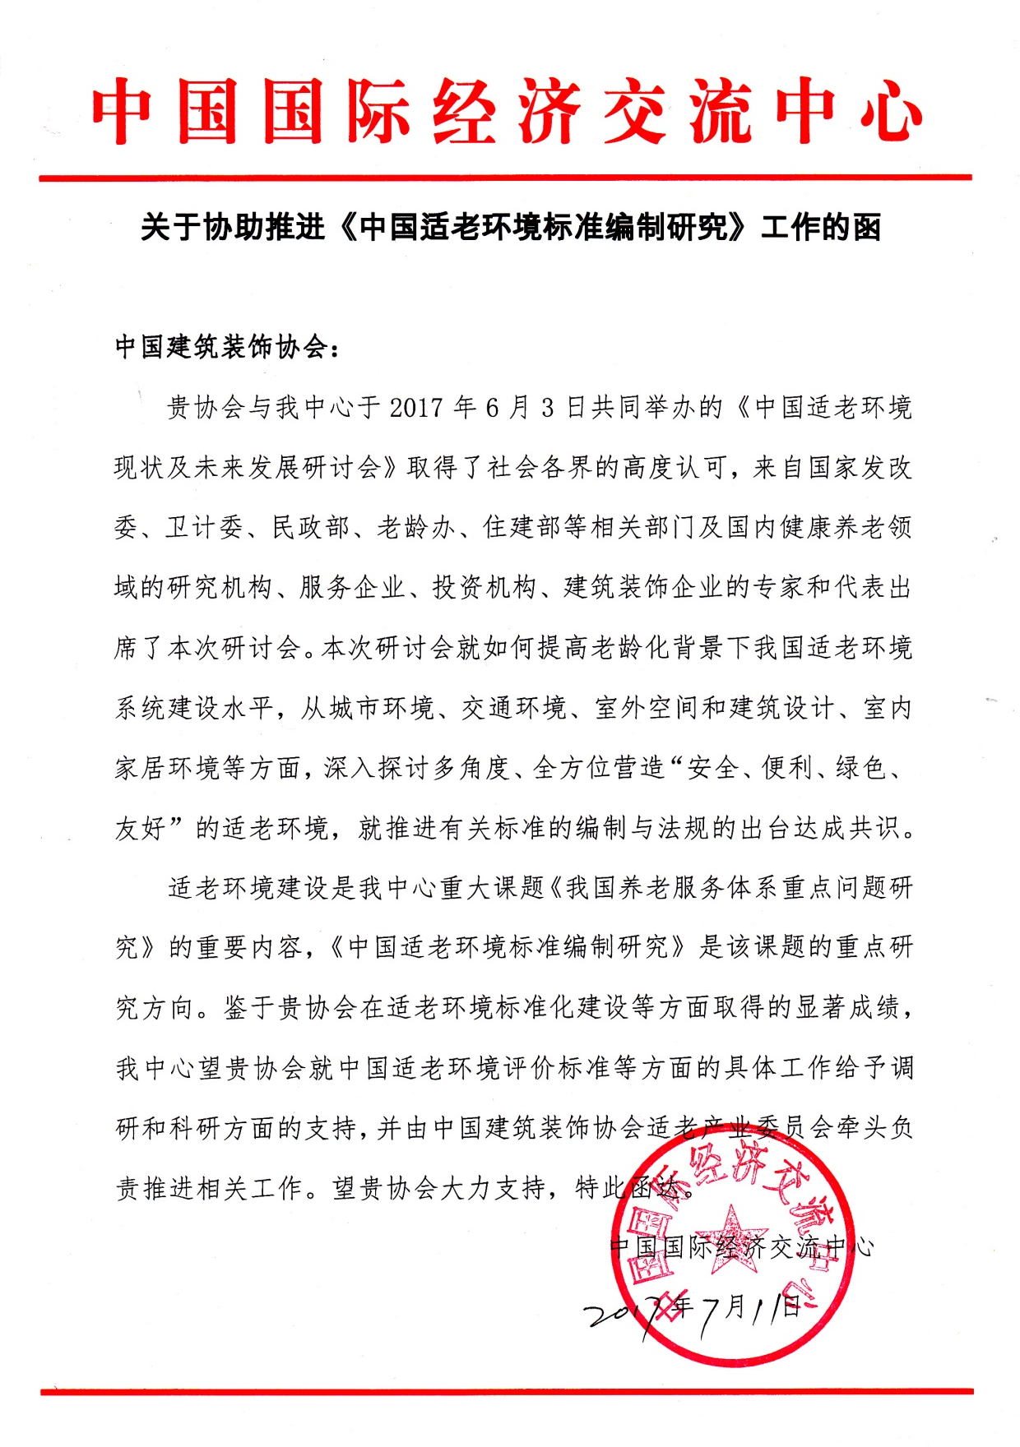
附件2：
参编《中国适老环境评价标准》回执函
单位名称 | （加盖公章）
编委姓名 |  | 年 龄 |  | 职 务
从事专业 |  | 从业时间 |  | 职 称
QQ或微信 |  | 座 机 |  | 手 机
联系地址 |  |  |  | 邮 编
企业类型 | □养老地产 □养老机构 □研究机构、协会  □设计公司、设计机构 □材料企业 □施工企业  □适老化家具 □无障碍设施 □智能软件、硬件  □养老金融 □信息科技 □辅具  □环境治理 □园林景观 □医养、康养  □其他类型  备注：请在相应的□打“√”
企业介绍和
相关业绩
中装协适老委意见
地址：北京市海淀区甘家口21号商务楼700室
电话：13910909169 010-88383358 010-68990599 邮箱cbda_eo@163.com

